TD Chimie Analytique n°2

Exercice 1 (40 min) :

Identifier, en expliquant votre démarche, les composés correspondant aux spectres suivants.

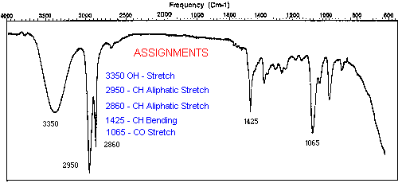
La masse moléculaire de ce composé est de : 46 g/mol.

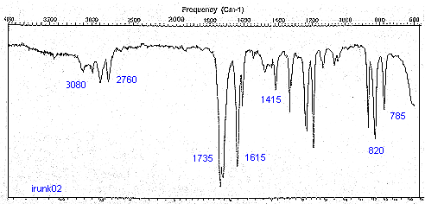
1380
La masse moléculaire de ce composé est de : 120 g/mol.

Réponse :
Composé 1
Bande intense et large à 3350 = OH
Bande intense à 1065 = CO
Bandes intenses à 2950 et 2860 = CH alcanes
Bande à 1425 = CH alcanes
Le composé est donc l’éthanol.
Composé 2
Bande intense à 1735 = C=O
Bande moyenne à 2760 = CH aldéhyde (ou OH acide carboxylique mais pas CO)
Bande moyenne à 3080 = CH cycle aromatique
Bande moyenne et fine à 1380 = CH₃
Le compose est le (méthylphényl)méthanal.

Liaison | Composés | Fréquence (cm⁻¹)
C-H | Alcanes | 2960-2850 (i)
C-H | Alcanes | 1470-1350 (v)
C-H | CH₃ | 1380 (m-f)
C-H | Alcènes | 3080-3020 (m)
C-H | Alcènes | 1000-675 (i)
C-H | Cycle aromatique | 3100-3000 (m)
C-H | Groupement phényl | 870-675 (i)
C-H | Groupement phényl | 2000-1600 (f)
C-H | Alcynes | 3333-3267 (i)
C-H | Alcynes | 700-610 (l)
C-H | Aldéhydes | 2800-2650 (m)
C=C | Alcènes | 1680-1640 (m, f)
C=C | Cycle aromatique | 1600, 1500 (f)
C≡C | Alcynes | 2260-2100 (f, i)
C-O | Alcools, Ethers, Acides carboxyliques, Esters | 1260-1000 (i)
C=O | Aldéhydes, cétones, Acides carboxyliques, Esters | 1760-1670 (i)
O-H | Alcools, Phénols | 3640-3160 (i, l)
O-H | Alcools, Phénols | 3600-3200 (l)
O-H | Acides carboxyliques | 3000-2500 (l)
N-H | Amines | 3500-3300 (m)
N-H | Amines | 1650-1580 (m)
C-N | Amines | 1340-1020 (m)
C≡N | Nitriles | 2260-2220 (v)
NO₂ | Composés nitrés | 1660-1500 (i)
NO₂ | Composés nitrés | 1390-1260 (i)
v - variable, m - moyen, i - intense, l - large, f - fin

Exercice 2 (40 min) :

Identifier, en expliquant votre démarche, les composés correspondant aux spectres suivants.

Indication :
- Détecter l’ion de plus haute masse.
- Noter l’abondance de l’ion isotopique M+2 et en déduire la nature et le nombre d’atomes pour cet ion.
- Même raisonnement en M+1.
- En déduire la formule brute de l’ion moléculaire.
- Vérifier la cohérence de l’hypothèse sur les ions fragments.

Elément | Symbole | Abondance relative
Hydrogène | ¹H | 100
Hydrogène | ²H | 0.016
Carbone | ¹²C | 100
Carbone | ¹³C | 1.11
Azote | ¹⁴N | 100
Azote | ¹⁵N | 0.38
Oxygène | ¹⁶O | 100
Oxygène | ¹⁷O | 0.04
Oxygène | ¹⁸O | 0.20
Fluor | ¹⁹F | 100

Réponse :
Composé 1
m/z = 16 : M^{+.} donc MM = 16 (CH₄ + e⁻  CH₄^{+.} + 2 e⁻)
m/z = 17 : 1.1% donc 1 atome de ¹³C (¹³CH₄ + e⁻  ¹³CH₄^{+.} + 2 e⁻) donc CH₄
m/z = 15 : CH₃⁺
m/z = 14 : CH₂⁺
m/z = 13 : CH⁺
m/z = 12 : C⁺
m/z = 1 : H⁺
Composé 2
m/z = 34 : M^{+.} donc MM = 34 (CH₃F + e⁻  CH₃F^{+.} + 2 e⁻)
m/z = 35 : 1.16% donc 1 atome de ¹³C
m/z = 36 : 0% donc 1 atome de ¹⁹F (¹³CH₃¹⁹F + e⁻  ¹³CH₃¹⁹F^{+.} + 2 e⁻) donc CH₃F
m/z = 33 : CH₂F⁺
m/z = 32 : CHF⁺
m/z = 31 : CF⁺
m/z = 20 : FH⁺
m/z = 19 : F⁺
m/z = 16 : ¹³CH₃⁺
m/z = 15 : CH₃⁺
m/z = 14 : CH₂⁺
Composé 3
m/z = 30 : M^{+.} donc MM = 30 (CH₂O + e⁻  CH₂O^{+.} + 2 e⁻)
m/z = 32 : 0.22% donc 1 atome de ¹⁸O (CH₂¹⁸O + e⁻  CH₂¹⁸O^{+.} + 2 e⁻)
m/z = 31 : 1.46% donc 1 atome de ¹³C + 1 atome de ¹⁷O (¹³CH₂¹⁷O + e⁻  ¹³CH₂¹⁷O^{+.} + 2 e⁻) donc CH₂O
m/z = 29 : CHO⁺
m/z = 28 : CO⁺
m/z = 16 : O⁺
m/z = 14 : CH₂⁺
m/z = 13 : CH⁺
m/z = 12 : C⁺

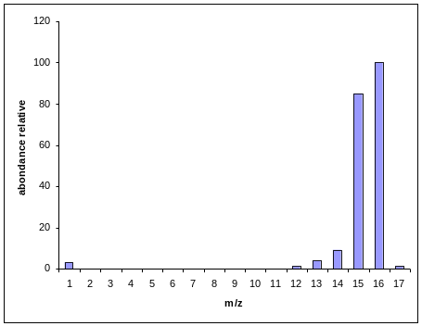

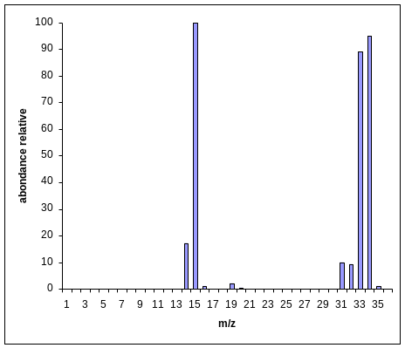

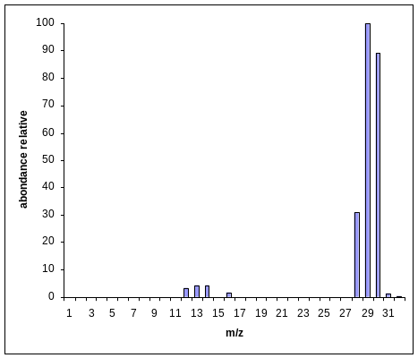
m/z | Abondance relative
1 | 3.1
12 | 1
13 | 3.9
14 | 9.2
15 | 85
16 | 100
17 | 1.1

m/z | Abondance relative
14 | 17
15 | 100
16 | 1
19 | 2
20 | 0.3
31 | 10
32 | 9.3
33 | 89
34 | 95
35 | 1.1
36 | 0

m/z | Abondance relative
12 | 3.3
13 | 4.3
14 | 4.4
16 | 1.7
28 | 31
29 | 100
30 | 89
31 | 1.3
32 | 0.2

Exercice 3 (30 min) :

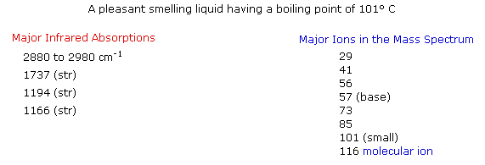

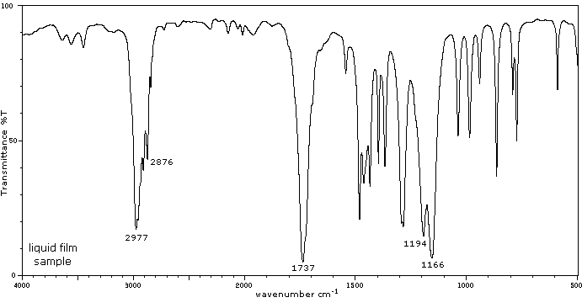
2957
1460

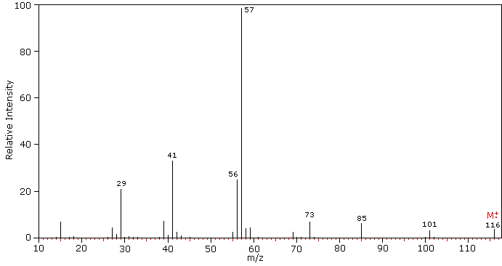

Réponse :
Spectre Infra rouge
Bande intense à 1737 = C=O
Bandes intenses à 1194 et 1166 = CO (ou CN amine mais pas de NH)
Bandes intenses à 2957 = CH alcanes ou OH acide carboxylique
Bandes intenses à 2876 = CH alcanes ou OH acide carboxylique
Bandes variables à 1460 = CH alcanes
Donc le composé est un ester (RCOOR’) ou un acide carboxylique (RCOOH).
Spectre de masse
m/z = 116 : M^{+.} donc MM = 116
m/z = 101 : perte de CH₃
m/z = 85 : perte de OCH₃
m/z = 57 : groupement tert-butyle (CH₃)₃C
Donc le composé est probablement le 2,2-diméthylpropanoate de méthyl.
CH₃ – C – C
CH₃
CH₃
O – CH₃
O

